Desarrollo de Aplicaciones y componentes.
Modelo de Aplicaciones Frontend, Backend, y Full Stack
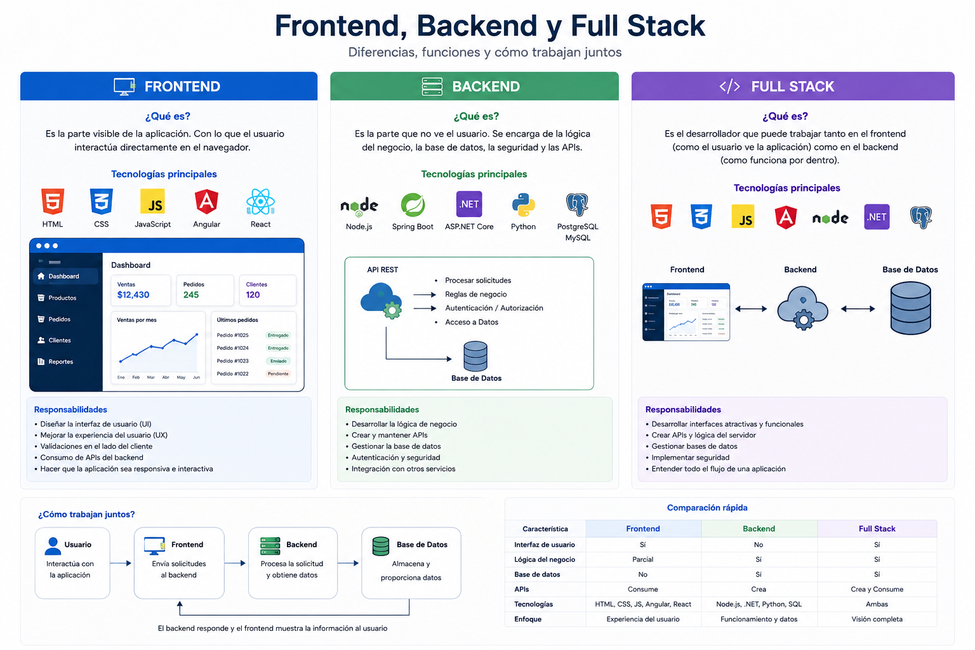

Grafica Cliente Servidor.

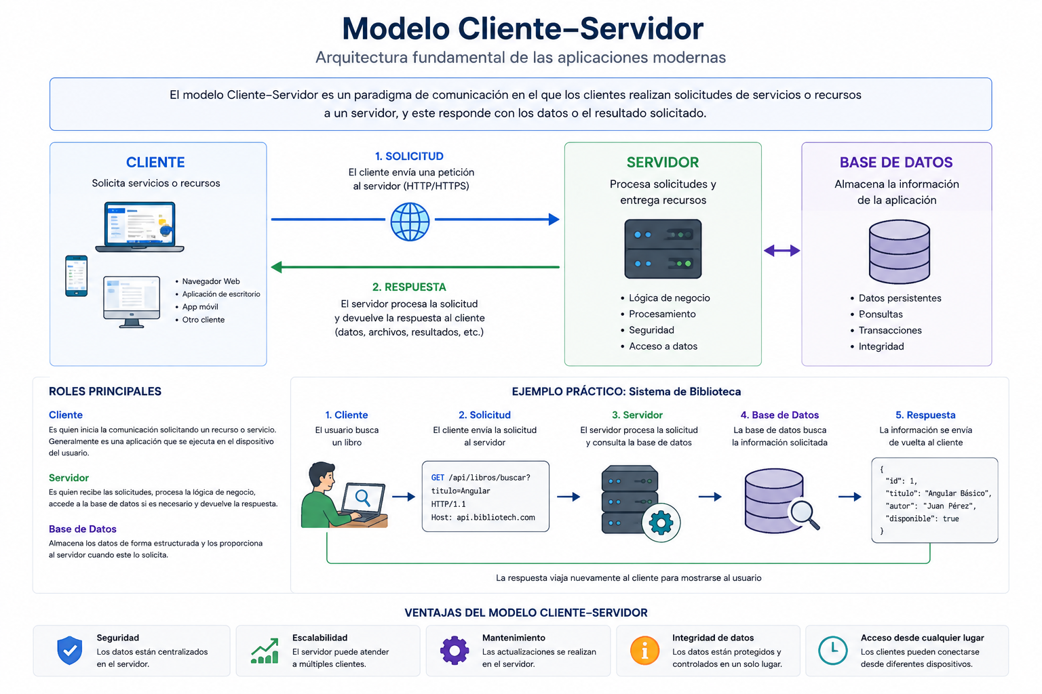

HTTP , API REST y JSON
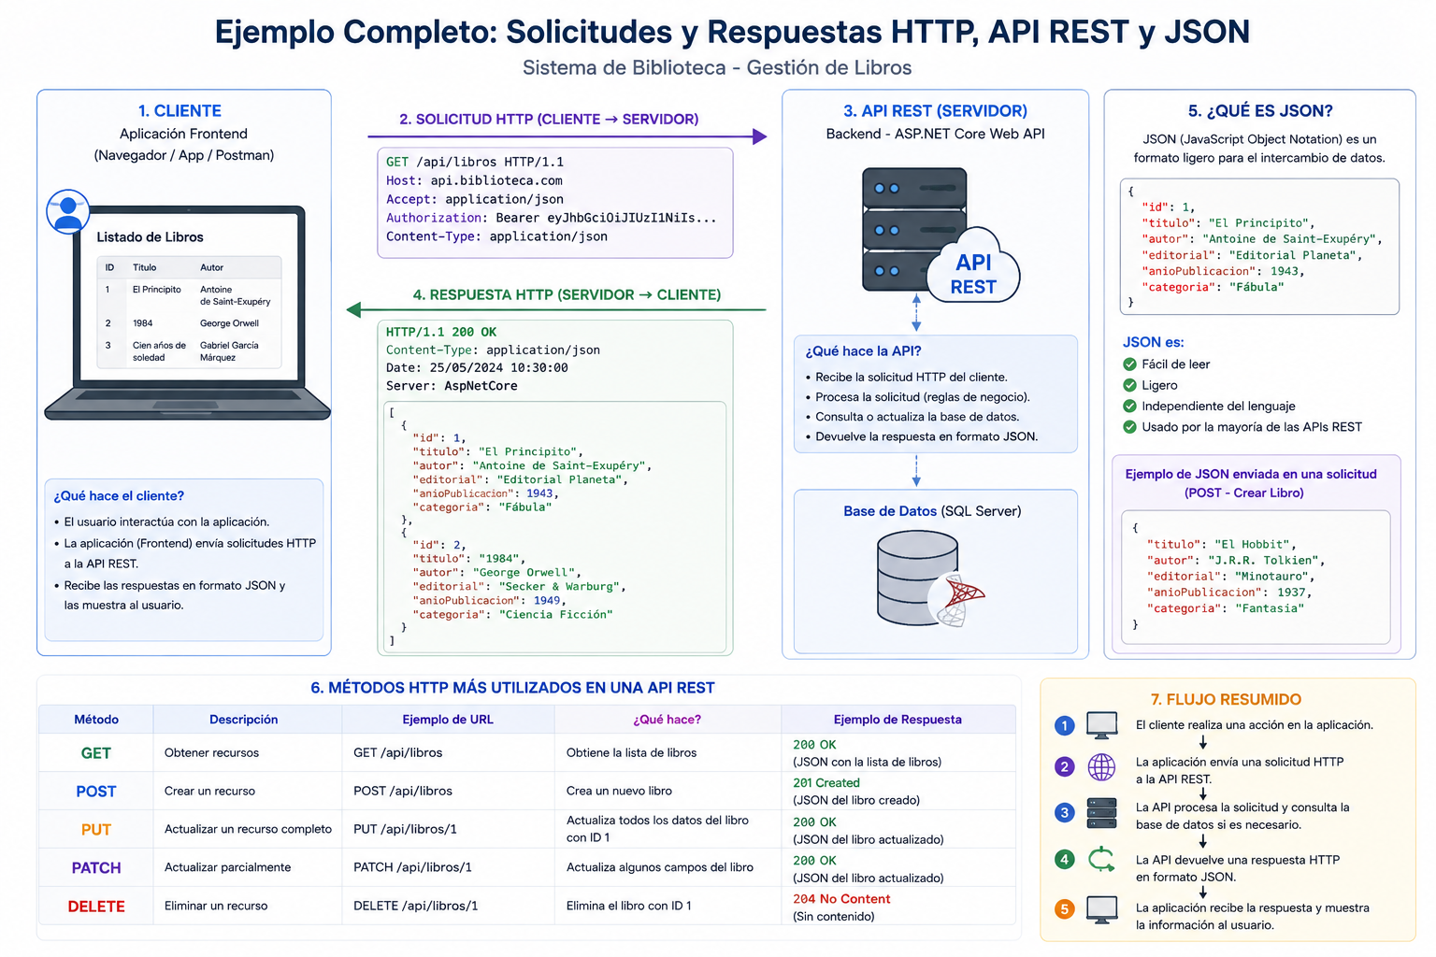

Que es Json:
JSON (JavaScript Object Notation) es un formato ligero utilizado para almacenar e intercambiar información entre aplicaciones.
Es el formato más utilizado por las APIs REST para enviar y recibir datos entre un cliente (Frontend) y un servidor (Backend).
Ejemplo:
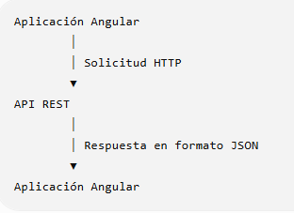

Supongamos que una biblioteca desea consultar la información de un libro.
La API responde con el siguiente JSON:

{
"id": 1,
"titulo": "Angular para Principiantes",
"autor": "Juan Pérez",
"editorial": "Editorial Tecnología",
"anioPublicacion": 2025,
"categoria": "Programación",
"disponible": true
}

Ejemplo 2: Una API normalmente devuelve varios registros.
[
{
"id": 1,
"titulo":
"Angular para Principiantes",
"autor":
"Juan Pérez"
},
{
"id": 2,
"titulo": "Java Básico",
"autor": "María Soto"
},
{ "id": 3,
"titulo": "SQL Server",
"autor": "Carlos Ruiz"
}
]

Reglas básicas de JSON
- Siempre comienza con { } (objeto) o [ ] (lista).
- Los nombres de las propiedades van entre comillas dobles.
- Cada propiedad tiene un nombre y un valor, separados por :.
- Las propiedades se separan con comas.
- No se agrega una coma después del último elemento.

Responsabilidades de Angular, Node.js, Express y la Base de Datos.
Arquitectura de una aplicación web
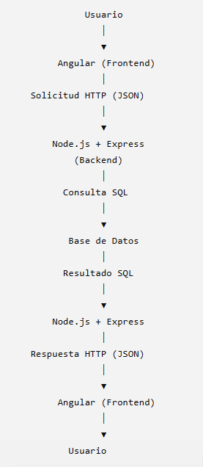

1. Angular (Frontend)

¿Qué es?
Angular es el Frontend de la aplicación. Es la parte que el usuario puede ver e interactuar.

Responsabilidades
- Mostrar la interfaz gráfica.
- Mostrar tablas y listas.
- Mostrar formularios.
- Capturar información del usuario.
- Validar datos antes de enviarlos.
- Consumir APIs REST.
- Mostrar mensajes de éxito o error.
- Navegar entre pantallas.

Ejemplo
El usuario hace clic en:
Buscar Libro

Angular envía una solicitud:
GET /api/libros

Angular no consulta directamente la base de datos.

2. Node.js

¿Qué es?
Node.js es el entorno de ejecución que permite ejecutar JavaScript en el servidor.
Gracias a Node.js es posible desarrollar aplicaciones Backend utilizando JavaScript.

Responsabilidades
- Ejecutar el servidor.
- Recibir solicitudes HTTP.
- Ejecutar la lógica del negocio.
- Conectarse a la base de datos.
- Enviar respuestas al Frontend.

Ejemplo
<http>
Angular solicita:

Node.js recibe esa solicitud y la procesa.

GET /api/libros

3. Express
¿Qué es?
Express es un framework para Node.js que facilita la creación de APIs REST.
Podemos imaginarlo como un "administrador de rutas".

Responsabilidades
- Definir las rutas de la API.
- Recibir solicitudes HTTP.
- Enviar respuestas HTTP.
- Organizar el Backend.
- Llamar a los controladores.
- Gestionar middleware.
- Controlar errores.
Ejemplo:
Javascript

app.get("/api/libros", obtenerLibros);

Cuando llega una petición a:
http
GET /api/libros

Express ejecuta:
javaScript
obtenerLibros();

4. Base de Datos
¿Qué es?
Es el lugar donde se almacena toda la información de la aplicación.
Puede ser:
- SQL Server
- MySQL
- PostgreSQL
- Oracle

Responsabilidades
- Guardar información.
- Consultar datos.
- Actualizar registros.
- Eliminar registros.
- Mantener la integridad de la información.
- Gestionar relaciones entre tablas.

Ejemplo

Tabla Libros
ID | Título | Autor
1 | Angular Básico | Juan Pérez
2 | Node.js | María Soto

Flujo completo
Supongamos que el usuario busca un libro.

Paso 1
Angular
Usuario escribe:

Angular

Paso 2
Angular envía
GET /api/libros?titulo=Angular

Paso 3
Express recibe
app.get("/api/libros")

Paso 4
Node.js ejecuta la lógica
buscarLibro();

Paso 5
Node consulta la Base de Datos
SELECT *
FROM Libros
WHERE Titulo='Angular';

Paso 6
La Base de Datos responde
Libro encontrado

Paso 7
Node genera un JSON
{
"id":1,
"titulo":"Angular Básico",
"autor":"Juan Pérez"
}

Paso 8
Angular recibe el JSON

Paso 9
Angular muestra
Angular Básico
Juan Pérez

Orden de Instalación de software
Como el objetivo es desarrollar una aplicación de biblioteca con Angular + Node.js + Express + SQL Server, este sería el orden recomendado.

Etapa 1: Herramientas básicas
Estas son las herramientas que todo alumno debe instalar primero.
Software | ¿Para qué sirve?
Visual Studio Code | Editor de código.
Node.js (versión LTS) | Ejecuta JavaScript en el servidor e incluye npm.
Git | Control de versiones.
Google Chrome | Probar la aplicación.
Objetivo de esta etapa
Que el alumno tenga un entorno de desarrollo preparado.

Instalando Node.js
Desde El sitio Oficial de Node.js descargamos Node.js( https://nodejs.org/es/download ).
Instalar que tengan las siglas de lts
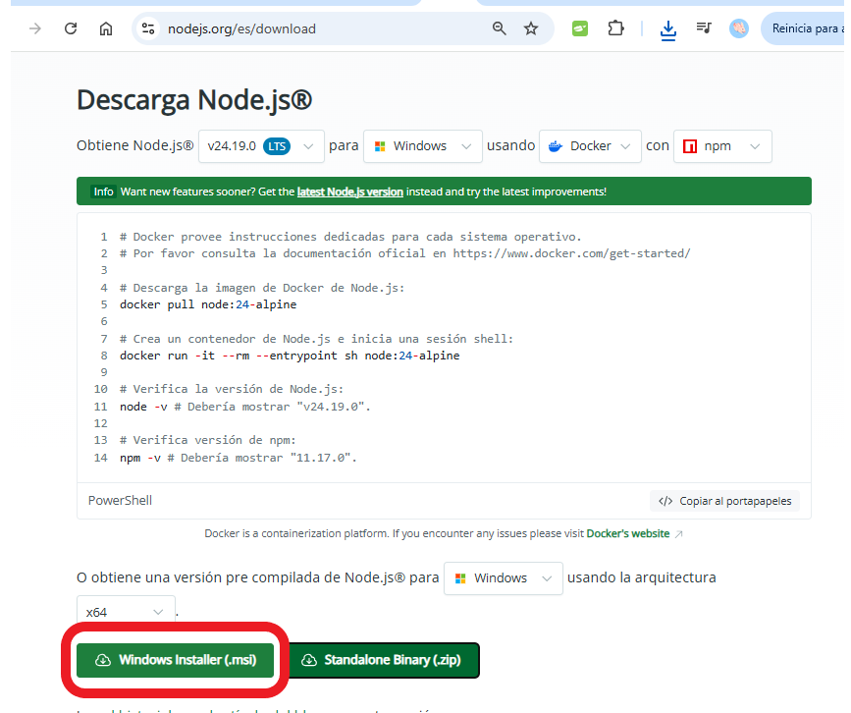

Luego ejecutar archivo msi
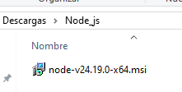
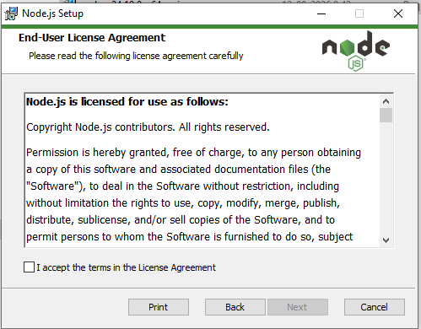

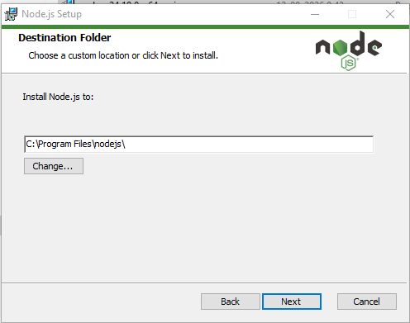

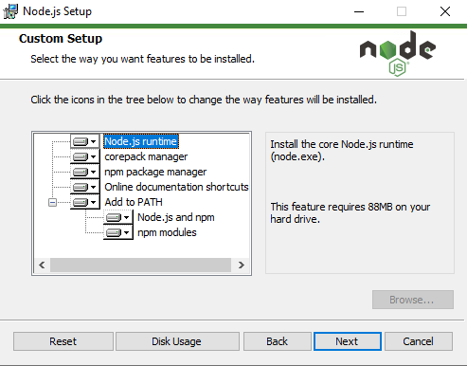

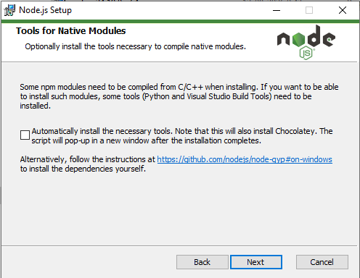

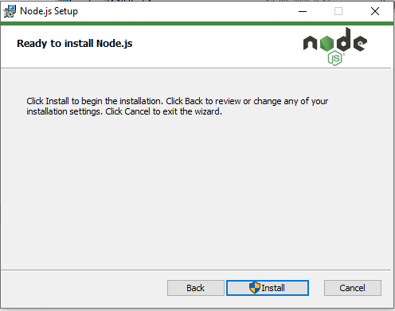

En una consola cmd ejecutar la instrucción
C:\User\mipc\node –v
C:\User\mipc\npm –v

Instalar Angular CLI
npm install -g @angular/cli

Verificar Angular
ng version

Etapa 2: Crear el proyecto
ng new BiblioTech
Preguntas recomendadas durante la creación:
Would you like to add Angular routing?
YES
Which stylesheet format?
CSS
Luego:
cd BiblioTech
ng serve
Abrir:
http://localhost:4200
En este punto los alumnos ya tendrán su primera aplicación Angular funcionando.

Crear nuestro primer proyecto Angular
Nuestro objetivo en esta etapa será simplemente conseguir esto:
Crear una aplicación Angular, ejecutarla y comprender su estructura básica.
Todavía no construiremos la biblioteca. Primero necesitamos entender cómo funciona un proyecto Angular.

1. Crear una carpeta para nuestros proyectos
Podemos crear una carpeta llamada:
Angular
Por ejemplo:
C:\Proyectos\Angular
Luego abrimos Visual Studio Code y seleccionamos:
File → Open Folder
y elegimos nuestra carpeta Angular.

2. Abrir la terminal
En Visual Studio Code podemos abrir la terminal mediante:
Terminal → New Terminal
También podemos utilizar:
Ctrl + `
La terminal debería quedar ubicada en nuestra carpeta:
C:\Proyectos\Angular>

3. Crear nuestro primer proyecto
Vamos a utilizar Angular CLI.
Ejecutamos:
ng new biblioteca
Angular comenzará a realizar algunas preguntas.
Dependiendo de la versión de Angular CLI instalada, pueden aparecer opciones diferentes.
Para nuestro curso, cuando nos pregunte si queremos utilizar routing, seleccionaremos:
Yes
Y cuando pregunte por el formato de estilos, podemos seleccionar:
CSS
La idea será trabajar inicialmente con:
Angular
+
TypeScript
+
HTML
+
CSS
sin agregar todavía otras tecnologías.

4. ¿Qué acaba de hacer Angular?
Cuando ejecutamos:
ng new biblioteca
Angular CLI creó automáticamente una estructura de proyecto.
Tendremos algo parecido a:
biblioteca/
│
├── node_modules/
│
├── public/
│
├── src/
│ │
│ ├── app/
│ │
│ ├── assets/
│ │
│ ├── index.html
│ ├── main.ts
│ └── styles.css
│
├── angular.json
├── package.json
├── tsconfig.json
└── README.md
No se preocupen si todavía no entienden qué significa cada archivo.
Precisamente eso lo vamos a aprender.

5. Entrar al proyecto
En la terminal ejecutamos:
cd biblioteca
Ahora estaremos dentro del proyecto:
C:\Proyectos\Angular\biblioteca>

6. Ejecutar nuestra aplicación
Ahora viene algo muy importante.
Ejecutamos:
ng serve
Angular compilará nuestra aplicación.
Si todo está correcto veremos algo indicando que el servidor de desarrollo está ejecutándose.
Normalmente podremos acceder desde:
http://localhost:4200
Abrir Angular en localhost:4200

7. ¿Qué significa ng serve?
Esta es una buena oportunidad para explicar un concepto fundamental.
Cuando escribimos:
ng serve
estamos diciendo:
Angular: prepara y ejecuta mi aplicación para poder verla en el navegador.
No estamos publicando todavía nuestra aplicación en Internet.
Estamos utilizando un servidor de desarrollo local.
El flujo es:
Nuestro código
│
▼
Angular
│
▼
Servidor de desarrollo
│
▼
localhost:4200
│
▼
Navegador

8. Nuestra primera comprobación
Si todo está correcto, el navegador mostrará la aplicación Angular recién creada.
En este punto no debemos modificar nada todavía.
Primero quiero que los estudiantes entiendan algo fundamental:

Angular ya creó una aplicación funcional.
Nosotros solamente ejecutamos:
ng new biblioteca
y Angular generó gran parte de la estructura necesaria.

9. Primera pregunta para los estudiantes
Antes de continuar, podemos detenernos y explicar:

¿Qué es Angular?
Podemos definirlo inicialmente de una forma sencilla:
Angular es un framework de desarrollo web utilizado para construir aplicaciones web modernas utilizando principalmente TypeScript, HTML y CSS.
Y una segunda pregunta:

¿Qué es TypeScript?
Podemos decir:
TypeScript es un lenguaje basado en JavaScript que agrega características como tipos de datos, clases e interfaces, facilitando el desarrollo de aplicaciones grandes.
Más adelante veremos esto con ejemplos.

10. Una primera experiencia importante
Ahora podemos hacer una pequeña prueba.
Con ng serve ejecutándose, abrimos:
src/app
y posteriormente iremos modificando nuestros componentes.
Una de las grandes ventajas de Angular es que mientras ng serve está ejecutándose, normalmente podremos modificar nuestro código y Angular actualizará automáticamente la aplicación en el navegador.
Esto se conoce como desarrollo con recarga/actualización automática.

Nuestra ruta de aprendizaje
A partir de aquí propongo que avancemos en este orden:
ETAPA 1
Preparación del ambiente ✓

ETAPA 2
Crear proyecto Angular ← Estamos aquí

ETAPA 3
Conocer la estructura del proyecto

ETAPA 4
¿Qué es un componente?

ETAPA 5
Crear nuestro primer componente

ETAPA 6
HTML + TypeScript + CSS

ETAPA 7
Interpolación y Data Binding

ETAPA 8
Eventos

ETAPA 9
Variables y propiedades

ETAPA 10
Directivas

ETAPA 11
Servicios

ETAPA 12
Routing

ETAPA 13
Crear la estructura de la Biblioteca

ETAPA 14
Libros
Autores
Categorías
Usuarios
Préstamos

ETAPA 15
Formularios

ETAPA 16
Datos simulados

ETAPA 17
Comunicación entre componentes

ETAPA 18
Proyecto Biblioteca completo
Por ahora quedémonos en la Etapa 2.
Ejecuten:
ng new biblioteca
cd biblioteca
ng serve
y comprueben que la aplicación abre correctamente en localhost:4200.
Cuando eso esté funcionando, seguimos con Etapa 3: conocer la estructura del proyecto Angular, donde empezaremos a explicar para qué sirve cada carpeta y archivo.

